上海市市场监督管理局文件

沪市监广告〔2021〕66号

上海市市场监督管理局关于
进一步加强网络直播营销活动监管的通知

市药品监督管理局，市知识产权局，各区市场监管局，临港新片区市场监管局，市局机关有关处室、执法总队、机场分局，市局投诉举报中心、监测评价中心：
为贯彻落实市场监管总局《关于加强网络直播营销活动监管的指导意见》（国市监广〔2020〕175号）（以下简称《意见》）的工作要求，加强网络直播营销活动监管，保护消费者合法权益，促进直播营销新业态健康发展，结合本市市场监管工作实际，现将我局进一步加强网络直播营销活动监管的有关要求通知如下：
一、建立综合协调工作机制
针对网络直播营销业态的特点，由市市场监管局广告处、网监处牵头，会同竞争处、消保处、食品经营处、特食处、产品质量监督处、标准创新发展处、稽查处、反垄断办、宣传处、执法总队、投诉举报中心、监测评价中心、市药品监管局执法稽查处、市知识产权局知识产权保护处等相关处室和部门组成“网络直播营销监管综合协调工作组”（以下简称“综合协调工作组”），形成对网络直播营销活动的综合监管机制，以问题为导向，定期召开专题工作讨论会，负责对基层监管部门在网络直播营销活动监管工作中遇到的重大、疑难问题进行研判和指导，并加强与市网信、商务、文旅、公安等部门的沟通协作。
各区市场监管局、临港新片区市场监管局、机场分局负责辖区有关网络直播营销市场主体及活动的监管工作，开展法规宣传、抽查监测和指导、对违法违规行为依法调查处置。要明确工作牵头联系部门，建立综合协调机制，加强与市局综合协调工作组的联络，遇到重大疑难问题及时报告。
市局投诉举报中心负责对网络直播营销活动投诉举报线索的专项归集，定期通报综合协调工作组。
市局执法总队承担对涉及网络直播营销的重点、反复投诉举报件的调查处置，查办重大案件。
市局监测评价中心要探索网络直播营销活动抽查监测方式，重点关注健康、金融产品和服务等涉及民生的重点领域，以及社会影响力较大的直播营销主体活动的动态，适时开展监测。
市局其他处室及部门依职责加强相关领域的监管工作。
二、主要工作任务
积极构建市场主体自治、行业自律、政府各部门协同监管、社会各方监督的社会共治格局，进一步提升网络直播营销活动监管效能和水平，营造安全放心的市场消费环境，促进直播营销新业态健康发展。
（一）加强宣传和指导，强化相关市场主体法律责任
各区市场监管局、临港新片区市场监管局、机场分局要监督指导辖区网络平台、商品经营者、网络直播者等相关网络直播营销活动市场主体，严格按照《意见》要求，切实履行各市场主体相应的法律责任和义务。
1．掌握相关市场主体情况。一是结合辖区电商平台监管数据，摸清辖区开展直播营销活动的电商平台底数，建立开展直播营销活动的电商平台清单。二是根据登记注册和辖区相关部门工作信息，摸清辖区内开展互联网直播营销活动的网络直播者、主播服务机构的主体情况，建立网络直播者主体清单。三是通过网络平台和网络直播者、主播服务机构了解涉及民生重点领域的重点商品经营者及其产品管理情况。
2．加强政策法规宣传和指导。加强对辖区网络平台、网络直播者、主播服务机构以及商品经营者等直播营销市场主体的法律法规宣传，解读告知《意见》进一步明确的网络平台、商品经营者、网络直播者在网络直播营销活动中的法律责任和义务，监督指导网络直播营销主体完善制度建设，依法约定各方责任分担内容和方式，切实保证有效履行法律法规规定的责任和义务。
（二）加强监测和监管，依法查处网络直播营销违法行为
各区市场监管局、临港新片区市场监管局、机场分局要建立对辖区网络直播营销活动的常态监管机制，加强对辖区网络平台、网络直播者开展直播营销活动的抽查监测，并按照《意见》的要求，依法查处网络直播营销涉及的各类违法行为。
1．现阶段，凡辖区内有开展网络直播营销活动的区市场监管局、临港新片区市场监管局、机场分局原则上每月抽查监测网络直播营销活动的频次不少于10条次（商品或服务）。根据监测抽查情况，可结合辖区产品抽检工作安排，视情对相关产品进行抽检。对涉嫌违反市场监管相关法规的行为及时处置。对监测抽查发现的一般违规行为，以行政告诫、责令改正等监管方式，要求相关经营者、平台和直播者及时纠正，对监测发现的严重违法行为，涉及消费者生命健康及重大财产安全的违法违规行为要依法查处。涉及其他部门工作职责的，及时上报，由“综合协调工作组”向相关部门通报。
2．对消费者投诉举报、相关部门移送、上级交办的涉及消费者生命健康及重大财产安全的违法线索，市局执法总队、各区市场监管局、临港新片区市场监管局、机场分局要及时调查核实、依法查处。涉嫌犯罪的，应及时移送司法机关。
3．对消费者投诉举报的涉嫌侵犯消费者合法权益的行为，需要依法进行退货和赔偿的，经调查核实后，要监督直播者、网络平台和商品经营者依法及时落实消费者提出的退货、赔偿等要求，严厉查处故意拖延或无理拒绝等违法行为，切实维护消费者合法权益。
（三）发挥行业自律作用，促进直播营销业态健康发展
1．指导行业组织充分发挥桥梁纽带作用，加强法律法规宣传，大力倡导行业自律，督促网络平台、商品经营者、网络直播者等网络直播营销活动市场主体遵守法律法规、遵守行业组织发布的网络直播营销行为规范，健全落实管理制度、提升营销活动的规范管理水平。
2．支持相关行业协会提供行业自律公共服务，组织线上线下直播营销活动法律法规培训，引导行业头部企业签署自律公约，积极配合政府部门开展督导工作，并发挥行业企业专业优势，倡导发布网络购物理性消费公益宣传，共同推进网络直播营销社会共治。
3．鼓励及时反映行业合理诉求，提出相关工作建议，共同促进网络直播营销活动有序健康发展。
三、工作要求
（一）高度重视，加强组织领导
各部门要提高思想站位，高度重视网络直播营销活动监管工作，落实属地责任，认真组织实施、扎实推进各项工作，确保工作措施落到实处。要坚持包容审慎、创新监管理念，切实提升网络直播营销活动监管效能和水平，促进网络直播营销行业规范健康发展。
（二）加强沟通，强化协同监管
各区市场监管局、临港新片区市场监管局、机场分局要明确工作牵头联系部门，建立综合协调机制。对内要强化市场监管职能部门间的协同配合，充分发挥综合执法优势，提升监管效能。对外要加强与网信、商务、文旅、公安等行政部门的沟通协作，加强信息通报、会商研讨、联合告诫、行刑衔接、信用联合惩戒等工作机制，形成协同监管合力，切实保护消费者合法权益，维护市场公平竞争秩序。
（三）定期汇总，做好数据报送工作
各区市场监管局、临港新片区市场监管局、机场分局要按照相关工作要求组织落实，及时向市局综合协调工作组报告有关工作信息，并在每月5日前汇总上报辖区网络直播营销活动监管工作数据以及相关工作建议。市局广告处应及时做好数据统计分析、汇总和报告工作。
（四）加强宣传，构建社会共治格局
要加强社会宣传和舆论引导，加大法律法规宣传力度，向社会公众及时发布网络直播营销活动监管信息、曝光典型违法案例，提升消费者自我保护意识。鼓励消费者积极参与社会监督，投诉举报违法违规行为，共同推进网络直播营销活动社会共治，维护良好的网络消费环境。

附件：1．市场监管总局关于加强网络直播营销活动监管的指导意见（国市监广〔2020〕175号）
2．市市场监督管理局网络直播营销监管综合协调工作组成员名单（略）
3．网络直播营销活动监管数据统计表（略）
4．网络直播营销活动涉及的主要法律法规、行业规范清单

上海市市场监督管理局
2021年2月3日
（此件公开发布）

附件1

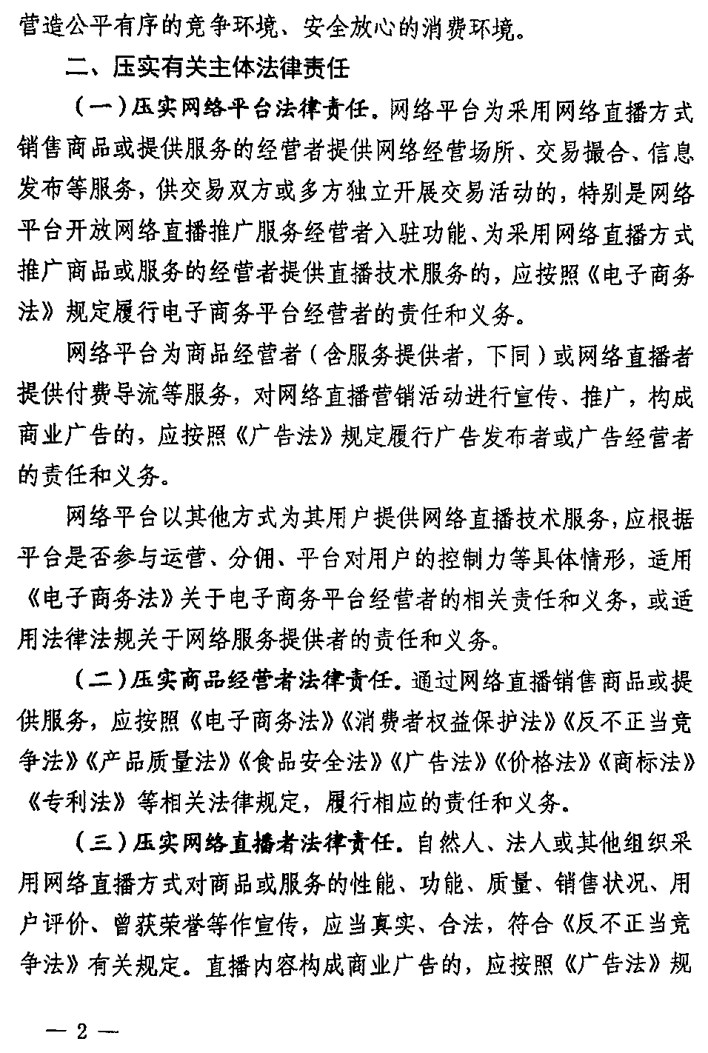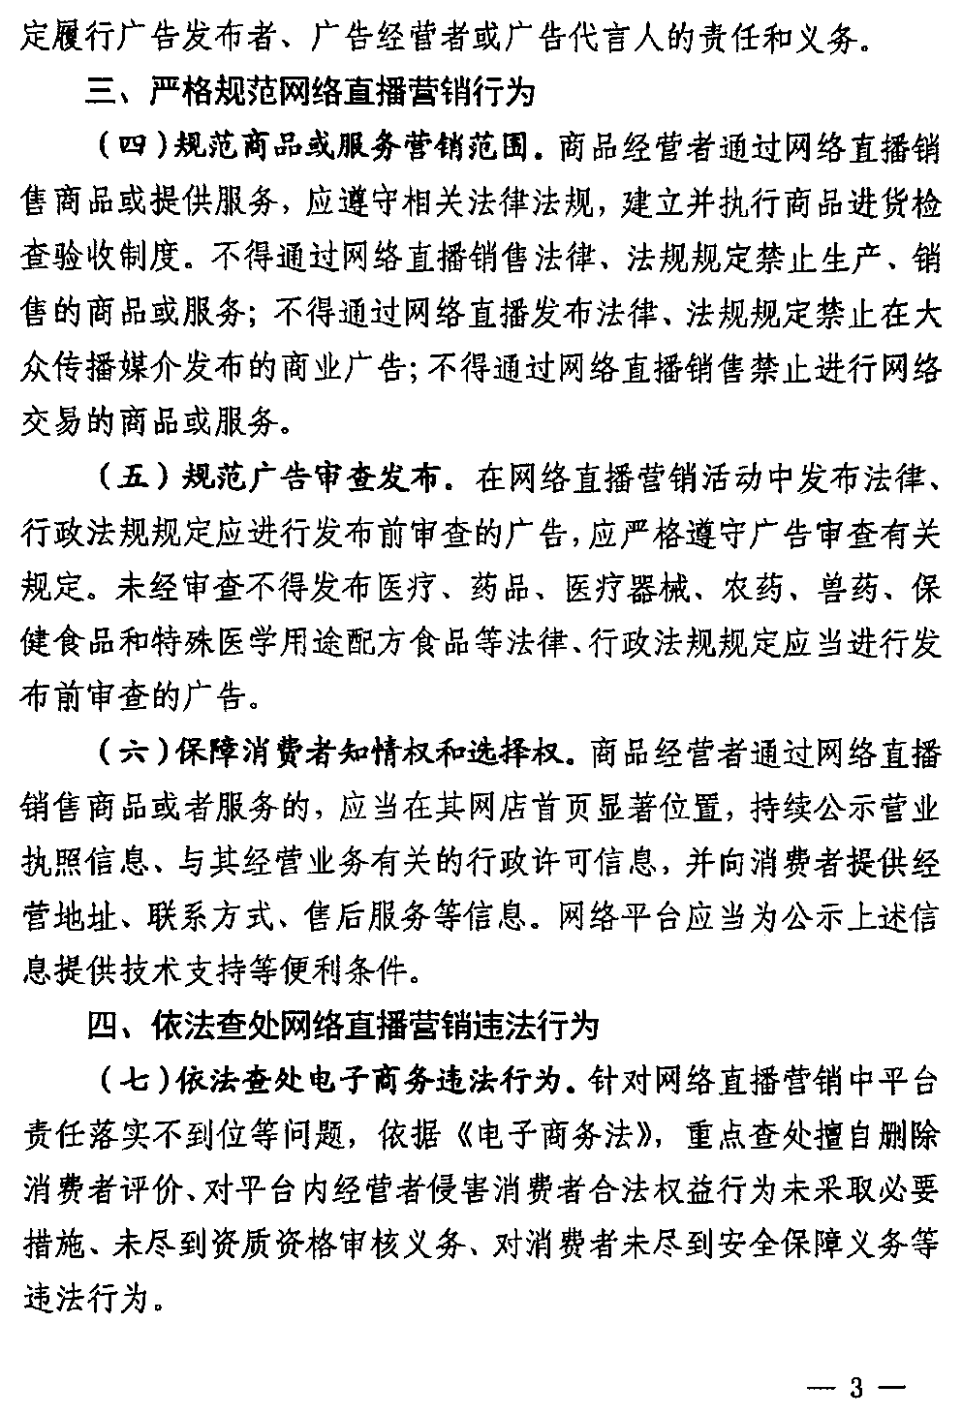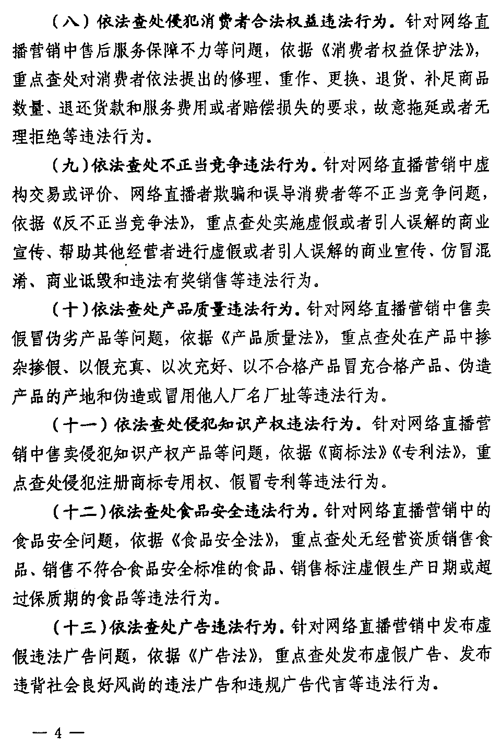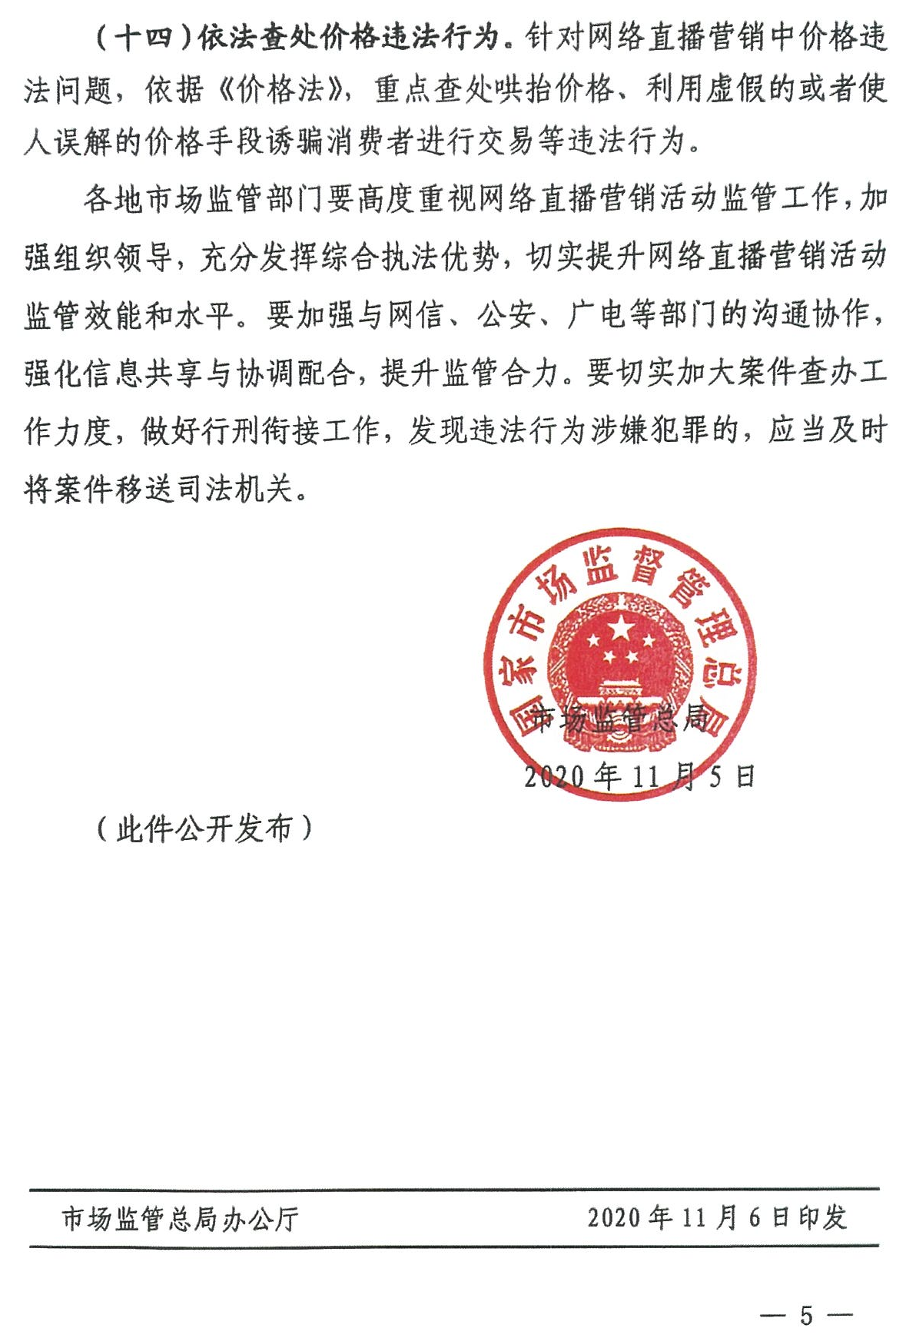

附件4

网络直播营销活动
涉及的主要法律法规、行业规范清单

为贯彻落实国家市场监管总局《关于加强网络直播营销活动监管的指导意见》的工作要求，加强网络直播营销活动的监督管理，加强相关法律法规的宣传，强化市场主体法律责任意识，促进行业加强自律和提升规范管理水平，现将网络直播营销活动涉及的主要法律法规及行业规范汇总如下，具体内容可在国家市场监管总局或上海市市场监督管理局网站，以及有关机构、行业组织的网站查阅。
一、主要法律
1．《电子商务法》
2．《消费者权益保护法》
3．《产品质量法》
4．《食品安全法》
5．《反不正当竞争法》
6．《广告法》
7．《价格法》
8．《药品管理法》
9．《商标法》
10．《专利法》
二、相关部门规范性文件
1．国家市场监管总局《关于加强网络直播营销活动监管的指导意见》（国市监广〔2020〕175号）
2．国家广播电视总局《关于加强网络秀场直播和电商直播管理的通知》（广电发〔2020〕78号）
3．国家互联网信息办公室《互联网直播服务管理规定》
三、行业组织、机构规范和公约
1．中国广告协会《网络直播营销行为规范》
2．中国文联文艺工作者职业道德建设委员会《文艺工作者广告代言自律公约》

抄送：市广告协会。
上海市市场监督管理局办公室 2021年2月4日印发

